**Správa Krkonošského národního parku**

Dobrovského 3, 543 01 Vrchlabí IČ: 00088455, DIČ: CZ00088455

Bankovní spojení:

tel.: (+420) 499 456 111, fax: (+420) 499 422 095

e-mail: [podatelna@krnap.cz,](mailto:podatelna@krnap.cz) [www.krnap.cz](http://www.krnap.cz/)

Dodavatel: Růžička Jan

U vodojemů 1215

Vrchlabí 54301

IČ: 87835495

**Objednávka č. OBJR-33-323/2024 Nadřazený dokument č. SMLR-30-13/2024**

**Dodací adresa:** *(je-li odlišná od sídla Správy KRNAP)*

**Předmět objednávky:**

N006/24/V00011312 - Pěstební a ostatní netěžební činnost na UP 33 dle ZL 05/33/SO/2024

**Datum plnění od: 2.5.2024 Datum plnění do: 30.8.2024**

**Předběžná cena: 103 500,00** Kč **bez DPH**

**Příjemce (útvar):** Územní pracoviště Špindlerův Mlýn

**Kontaktní osoba:** .

**2 5** -**04**- **2024**

**Příkazce operace:** Menoušek Libor, Ing. Datum a podpis:............

**2 5** -**04**- **2024** *„*

**Správce rozpočtu:** Datum a podpis:............... 455

Objednávka je vyhotovena 2x - 1x pro odběratele, 1x pro dodavatele.

Na fakturu uveďte výše uvedené číslo objednávky, jinak nebude uhrazena.

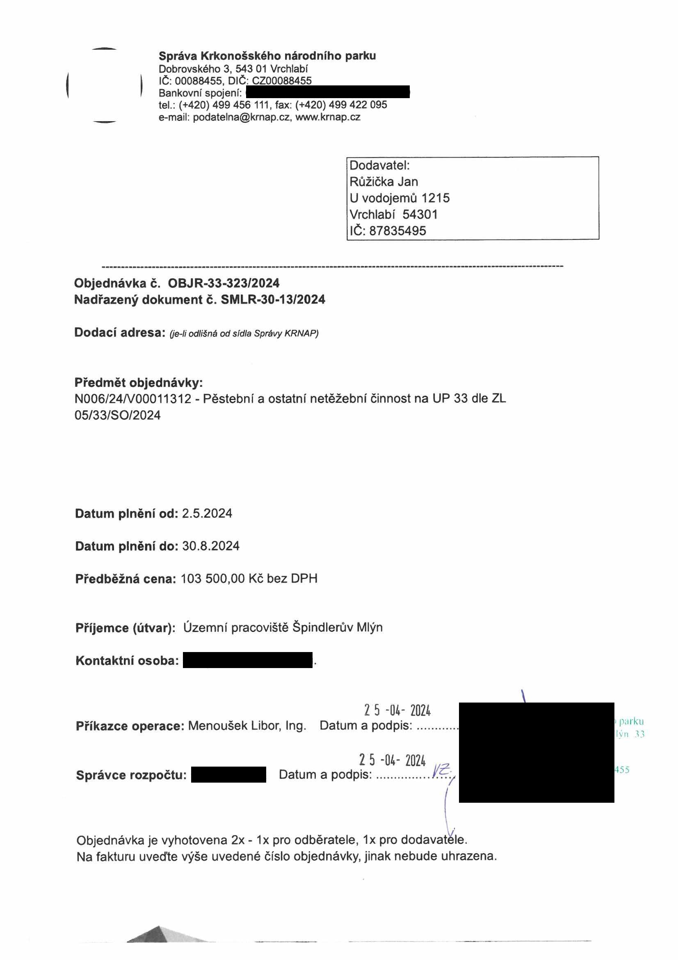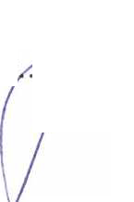

**Správa Krkonošského národního parku**

Dobrovského 3, 543 01 Vrchlabí IČ 00088455, DIČ CZ00088455

Bankovní spojeni

tel (+420)499 456 111, fax (+420)499 422 095

e-mail podateina@krnap cz www krnap cz

Elektronické faktury zasílejte na adresu [**faktury@krnap.cz**](mailto:faktury@krnap.cz) **Specifikace předmětu objednávky:**

N006/24A/00011312 - Pěstební a ostatní netéžebm činnost na UP 33 dle ZL 05/33/SO/2024

V případě, že zhotovitel bude v prodlení s poskytnutím plněni (realizací požadovaných těžebních (pěstebních) činností) o vice jak 7 kalendářních dnů oproti termínu stanovenému v prováděcí smlouvě, zavazuje se zhotovitel uhradit objednateli jednorázovou smluvní pokutu ve výši 3 % z celkové ceny za provedení těžebních činností uvedené v prováděcí smlouvě (zhotovitelem akceptované objednávce). Tím však jeho povinnost splnit dílo ve sjednaném rozsahu (provést těžební činnosti) není dotčena a dílo musí provést v dodatečné objednatelem stanovené přiměřené Ihutě. Dobu plnění je možné upravit dohodou smluvních stran, pokud nastanou okolnosti vylučující provedení díla ve sjednaném termínu.

Zhotovitel je rovněž povinen uhradit objednateli smluvní pokutu ve výši 3% z celkové ceny plnění dle prováděcí smlouvy též v případě, že podstatným způsobem poruší svoje povinnosti stanovené touto dohodou, příp. prováděcí smlouvou.

Změny této objednávky mohou být pouze písemné odsouhlasené oběma stranami

Dodavatel souhlasí se zveřejněním této objednávky v registru smluv, je-li výše objednávky vyšši něž 50 tisíc Kč bez DPH

v ***\MA***........ dn***tdh...L.é£él***

Souhlasím. Za dodavatele:

Růžička Jan

U vodojemů 1215

Vrchlabí 54301 IČ'87835495

Jméno a příjmení podepisujícího, pozice

Podpis

